
Пенза 2025

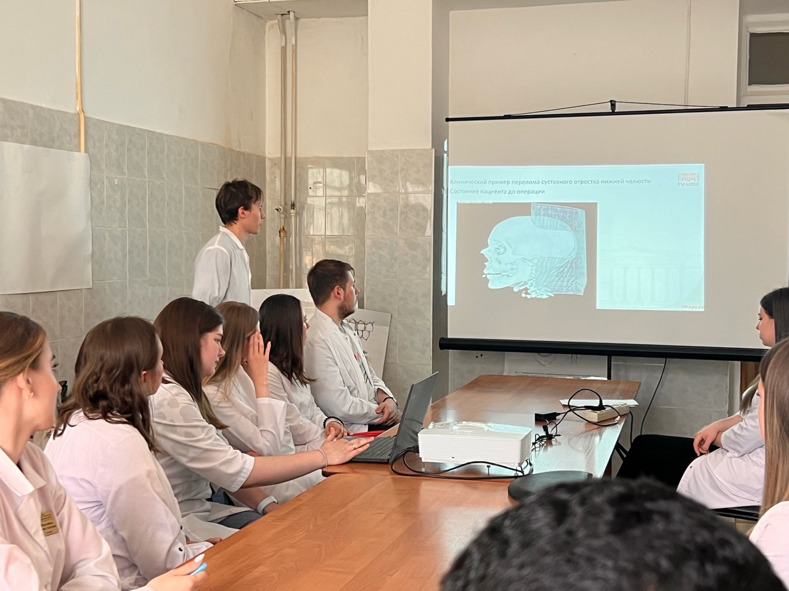
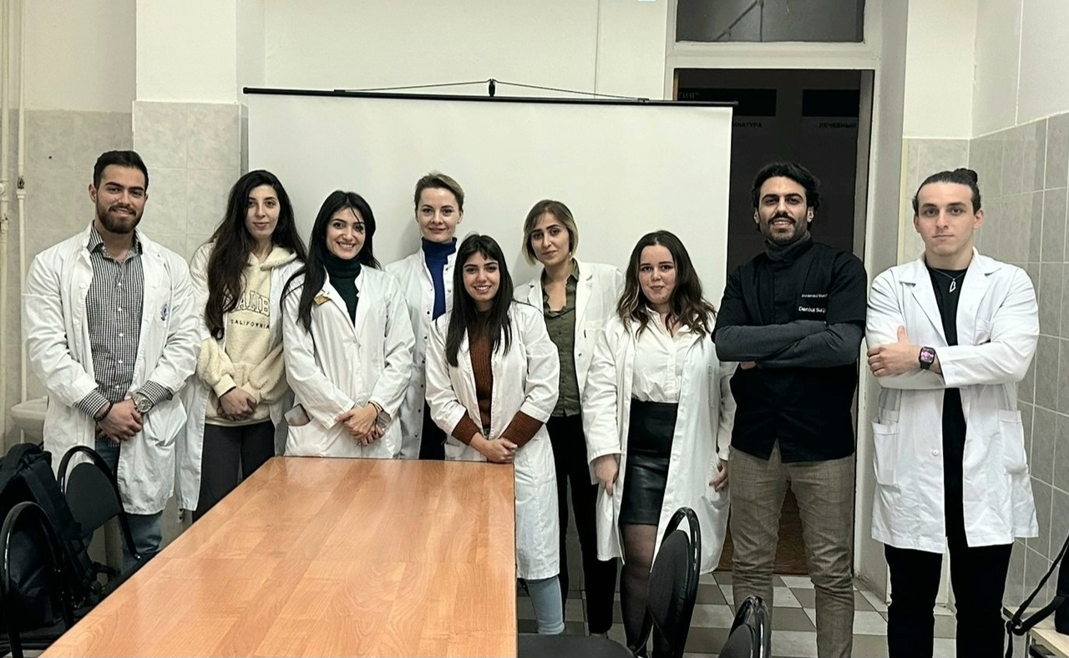
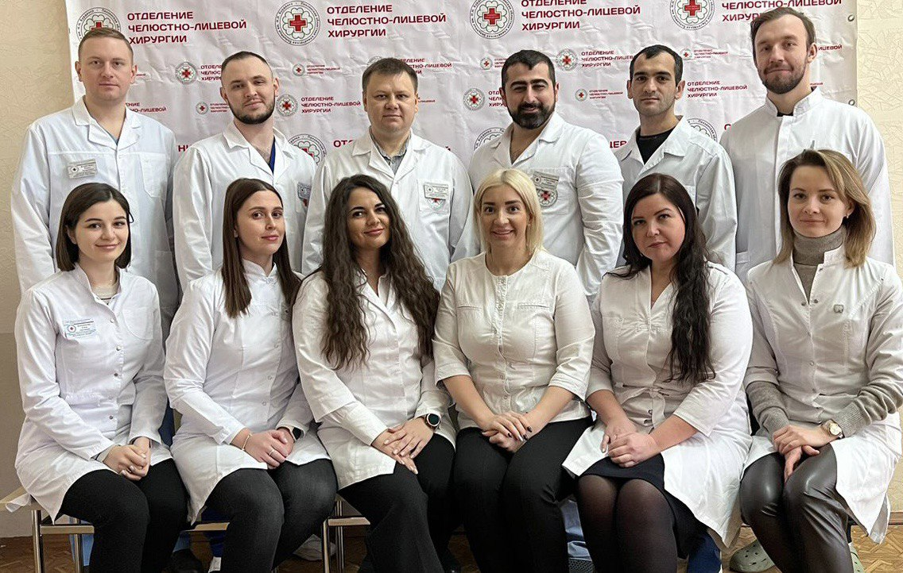
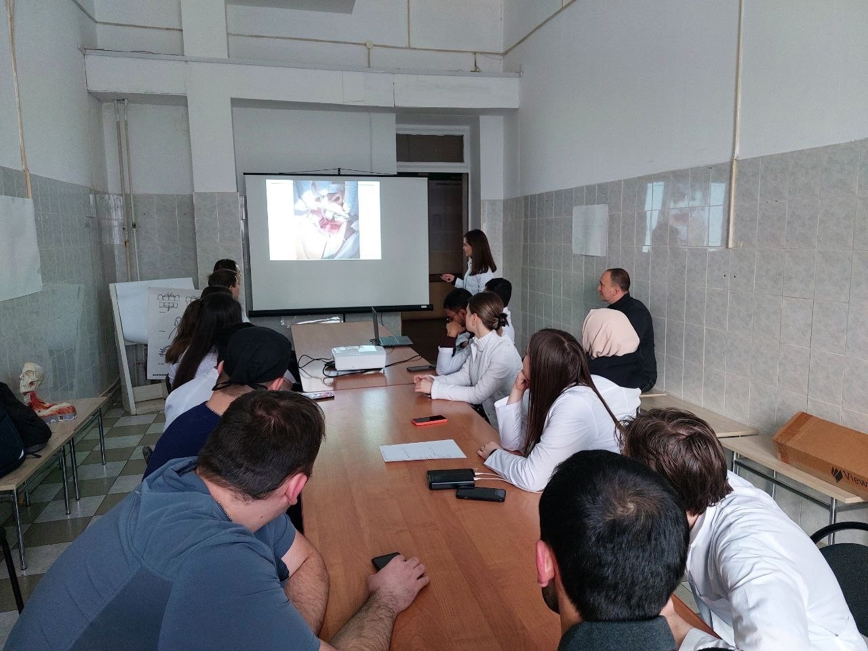
ФГБОУ ВПО
«Пензенский государственный университет»
Медицинский институт
Факультет «Стоматология»


Студенческий научный кружок
«Челюстно-лицевая хирургия»

http://dep_surg.pnzgu.ru/

Почтовый адрес: 440026 г.Пенза, ул. Лермонтова, 28. Корпус №1, 3-й этаж, Кафедра челюстно-лицевой хирургии
Кафедра «Челюстно-лицевая хирургия»
Телефон: +7(927)099-82-84
E-mail: kafedrachlh@yandex.ru

Медицинский институт

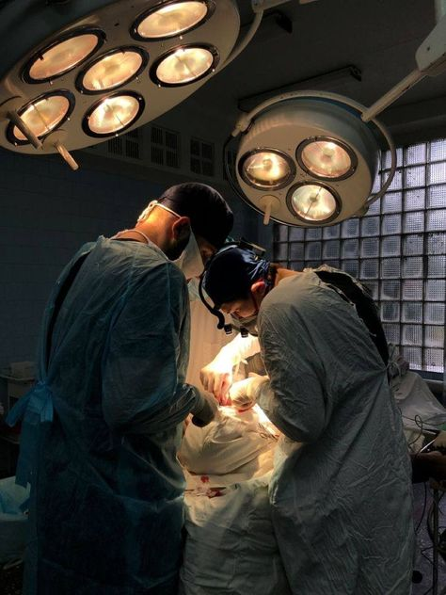
- Проведение мастер-классов;
- Изучение гнойно-воспалительных
- заболеваний в ЧЛО;
- Изучение ведения пациента после хирургического вмешательства;
- Рассмотрение особенностей ведения онкологичеки больных пациентов;
- Развитие клинического мышления у будущих специалистов;
- Разбор интересных и сложных клинических случаев;
- Изучение хирургического инструментария;
- Изучение применения рентгенографии в практике врача-хирурга;
- Изучение применения современных технологий в хирургии.
Научные направления кружка

Староста кружка

Студентка группы 21лс4 Жаданова Наталья Владимировна

Научный руководитель
Доцент кафедры «Челюстно-лицевая хирургия»

Макарова Надежда Игоревна

